***CETINDAMAR, Dilek; PHAAL, Rob; PROBERT, David. Technology management: activities and tools. Macmillan International Higher Education, 2016.***

Diego Jorge Alves Borges - 12059102

1. SOBRE A AUTORA PRINCIPAL:

Dilek Çetindamar é uma pesquisadora de origem turca, graduada em Engenharia Industrial pela *Bogazici University*, em Istambul, e atualmente trabalha na University of Technology, na cidade de Sydney (Austrália). Possui mestrado pelo Departamento de Economia da *Bogazici University*, com o trabalho “*The Economic History of Planning*”, e Ph.D. pelo Departamento de Gestão da *Istanbul Technical University* com a tese “*The Impact of New Technologies on Scale: a Case Study of the Turkish Chemical Industry”*.

DILEK já foi citada por mais de 2400 vezes e, de acordo com a sua página no *Research Gate*, possui 120 publicações entre livros e artigos. Seu índice h (métrica para a produtividade e impacto do cientista) corresponde a 22 (*Google Scholar*), ou seja, ao menos 22 trabalhos de sua autoria têm, no mínimo, 22 citações em outros papers. Suas principais parcerias de trabalhos acadêmicos são com a Prof. Annika Rickne, da *KTH Royal Institute of Technology,* da Suécia; Prof. Ozge Can, da *Yasar University*, em Izmir (Turquia); e os professores Okpan Pala e Umut Ekmekci, da *Sabanci University*, também na Turquia.

1. Capítulo do livro a ser estudado: “*Roadmapping”* (pg 140- 152).
   1. Introdução (pg 140)

O texto começa destacando a importância do *roadmapping*: “*Roadmapping* é extensivamente usado na indústria e por governos para auxiliar estratégias, inovações e políticas”. De acordo com Willyard e McClees (1987), a técnica pode ser creditada à Motorola, que desenvolveu tal abordagem nos anos de 1970 para auxiliar na integração de planejamento estratégico entre produto/tecnologia. A essência do método consiste no uso de elementos gráficos simples que fornecem um panorama da estratégia a ser alinhada, formando uma estrutura integrada que permite aos *stakeholders* articularem suas perspectivas e facilitar a comunicação entre diversos setores da entidade jurídica que se utiliza deste recurso.

* 1. Quando e porque é usada (140-142)

O método de *roadmapping* é flexível, moldando inclusive a sua estrutura de acordo com a necessidade, e pode ser usado em diferentes setores por lidar com três principais questões:

* *Identification* (Identificação)
* *Exploitation* (Exploração)
* *Learning* (Aprendizado)

Figura 1: *roadmap* esquemático.

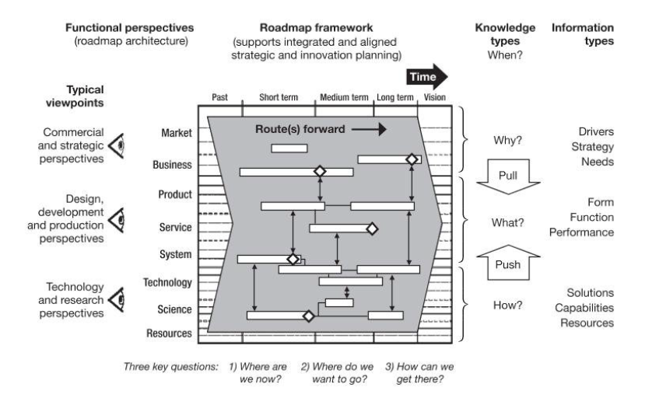

Fonte: CETINDAMAR; PHAAL; PROBERT, 2016.

Os autores colocam o processo de inovação como um funil, por onde ideias ainda difusas passam por um tratamento interativo de modo a sistematizar aquelas com maior possibilidade de materialização no futuro. O *roadmapping*, portanto pode ser usado neste processo para estruturar e capturar as proposições que melhor se alinham com os objetivos à longo prazo do cliente.

* 1. Processo (pg 142-146)

O *roadmapping* deve ser pensado como uma estrutura organizacional sistêmica simples para permitir a “captura, exploração, análise, síntese e exposição de assuntos estratégicos associados ao processo corporativo”. De acordo com Garcia e Bray (1997), o processo de *roadmapping* desenvolvido pela *Sandia National Laboratories,* nos EUA se divide em três fases amplas:

* Atividade preliminar
* Desenvolvimento do *roadmapping*
* Atividade de *follow-up*

As atividades preliminares consistem em três etapas principais: Os fatores que podem levar o processo de *roadmapping* a ter êxito, principalmente o desenvolvimento de uma percepção da necessidade de colaboração intersetorial, e portanto, a participação integrada dos diferentes atores que compõem o processo; compromisso de líderes e/ou patrocinadores para tomar as decisões chave, e da equipe para implementar o *roadmap*; O contexto do *roadmap* precisa ser entendido, incluindo a elaboração de uma visão para a organização, os objetivos da iniciativa, abrangência e limites, nível de detalhes exigidos e períodos de tempo.

O Desenvolvimento do *roadmapping*, por sua vez, possui sete principais tarefas a serem alcançadas: as necessidades e o foco do produto devem ser definidos de acordo com os objetivos do cliente; requisições quanto às funções e performance do produto devem ser definidos em metas *time-based*; as áreas de tecnologia necessárias para a questão anterior devem ser especificadas; as necessidades e os objetivos do produto devem se traduzir em *drivers* tecnológicos para avaliar os benefícios desta de forma a se diferenciar de outras opções existentes; alternativas tecnológicas, com potencial de responder aos *drivers* e atingir os objetivos, precisam ser identificadas; as tecnologias mais atrativas devem ser selecionadas, de modo a atingir os objetivos determinados; a informação gerada pelos pontos anteriores devem ser conformadas em relatórios, incluindo *roadmap* gráficos, descrição de cada tecnologia e seu status atual, principais riscos e limitações, *gaps* recomendações de implementação.

Já as medidas de *follow-up­* se resumem em três pontos: Precisa-se validar o *roadmap*, de forma a deixá-lo mais preciso; desenvolver um plano de implementação; revisar e atualizar o *roadmap* para que ele reflita mudanças de tecnologia e das circunstâncias de implementação.

Os autores, então, exibem uma imagem do processo estratégico de inovação de EIRMA (1997) para demonstrar que o método de *roadmapping*, ainda que mostrada como uma etapa única, pode ser utilizada de forma holística, o que demonstra a flexibilidade deste, seja em termos de escopo, tempo de aplicação, design etc. No entanto, certos aspectos precisam ser considerados para a aplicação ótima do *roadmapping*, como o contexto de planejamento, ou seja, definir a natureza da necessidade de se utilizar do método; a arquitetura do *roadmap*, levando-se em conta fatores como o *know-why, know-what, know-how,* e *know-when,* para construir uma estrutura coesa que possa conversar com os diversos setores envolvidos no processo; e, por fim, o processo, que engloba todas as atividades necessárias para se construir o *roadmap* e mantê-lo funcionando de forma eficaz. Destaca-se a importância dos *workshops*, principalmente no começo do processo, pelo qual os *stakeholders* envolvidos podem se reunir para compartilhar do seus conhecimentos e experiência.

Figura 2: Amostra de um processo estratégico de inovação.

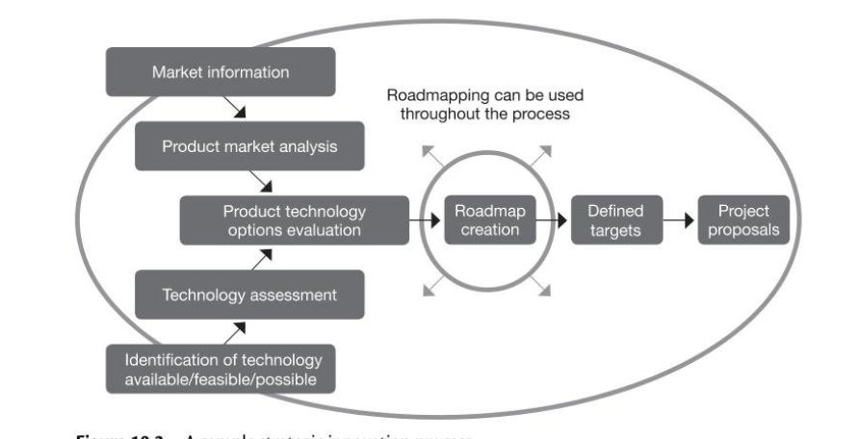

Fonte: EIRMA, 1997.

Figura 3: Atividades de workshop comuns.

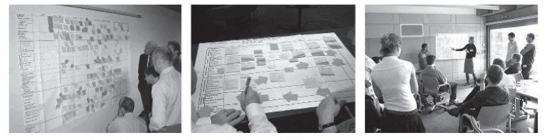Fonte: CETINDAMAR; PHAAL; PROBERT, 2016.

Apesar de todas as vantagens do *roadmap*, o processo de construção deste pode ser desafiador pela ampla gama de aplicações, incertezas sobre o futuro e possíveis falhas de obtenção das informações a dar o *start* no processo. Portanto, para que o *roadmapping* seja bem-sucedido, é importante ter em mente uma necessidade clara de negócio, ter o compromisso das instâncias de gestão superiores, planejar com cuidado e modificar o *roadmap* para se adequar às circunstâncias, planejar os processos em etapas de forma que os benefícios possam ser logo enxergados, assegurar-se de que as pessoas mais capacitadas então em suas respectivas funções, ligar o *roadmapping* a outros processos e ferramentas, fornecer recursos e suporte adequados, manter o *roadmap* simples, e aprender com tal experiência.

* 1. Aplicando *roadmapping* em tecnologias emergentes (pg 146-148)

De acordo com Dissel et al. (2009) ao se avaliar o potencial de uma tecnologia em estágios iniciais de desenvolvimento, o *roadmapping* de valor pode ser utilizado como uma abordagem que oferece uma estrutura adequada para auxiliar na avaliação e valoração tecnológicas desta. O método também pode auxiliar nas decisões de investimento em tecnologia em um determinado negócio quando atingir um maior grau de maturidade, o que demonstra que tal abordagem provê uma estrutura consistente para ligar perspectivas tanto tecnológicas quanto comerciais durante o ciclo de vida da tecnologia.

O *roadmapping* de valor se dá geralmente por um ou vários workshops envolvendo as partes comercial e tecnológica do processo, seguindo-se oito estágios:

* Definição estratégica da estrutura, visão e cenários que governam a exploração (*exploitation*) tecnológica;
* Desenvolvimento do mapa de tecnologia e das perspectivas de investimento, levando-se em conta as capacidades técnicas a ser atingidas, assim como qualquer conhecimento sobre tecnologias competidoras ou complementares (resultando no *layer* de *technology research* na arquitetura do *roadmap*);
* Definição dos fluxos de valor, que se utilizam da etapa anterior para que o potencial valor gerado pelo investimento em tecnologia seja explorado, identificando fontes específicas de futuros lucros, articulados da forma mais clara possível;
* Mapeamento de mercados, tendências e *drivers* de negócios, que influenciam a priorização de oportunidades de valor, sejam eles sociais, econômicos, ambientais, políticos ou tecnológico;
* Mapeamento de barreiras e facilitadores, englobando fatores técnicos ou não técnicos, associados ao desenvolvimento e a exploração (*exploitation*) da tecnologia;
* A revisão do plano de projeto e do *roadmap* de valor, onde o projeto de desenvolvimento tecnológico é confrontando com os resultados do *roadmapping* utilizando de técnicas como o ROI ou SWOT da firma. Esta etapa pode se dar tanto como parte do workshop ou após pelo contratante;
* Projetos de *roadmapping* de valor complexos podem ser densos e apresentar alguns problemas de dados. Para resolver esses problemas, *roadmaps* adicionais devem ser confeccionados de modo a facilitar a comunicação com diferentes setores, como por exemplo os “*elevator pitch roadmaps*”, para condensar as informações;
* Manter o *roadmap* de valor como um processo perene, inserido na filosofia do negócio, seja para a gerência, desenvolvimento de produtos, gestão de pesquisas etc.

1. ESTUDO DE CASO (pg 148-149)

Os autores relatam neste tópico o sucesso da empresa Lucent Technologies em aplicar o processo de *roadmapping* para o desenvolvimento de novos produtos. A Figura 4 demonstra um exemplo do método, por onde uma série de templates são estruturados de forma a assegurar que as principais informações sejam capturadas e sumarizadas. Figura 5 mostra o *roadmap* de produto (etapa 2) com suas fases chave discriminadas.

Figura 4: Processo de *roadmapping* da Lucent Technologies.

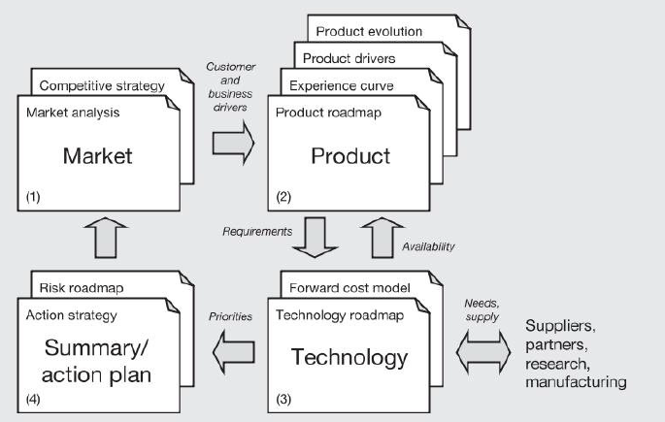Fonte: ALBRIGHT; KAPPEL, 2003.

Figura 5: *Roadmaps* de produto da Lucent Technologies.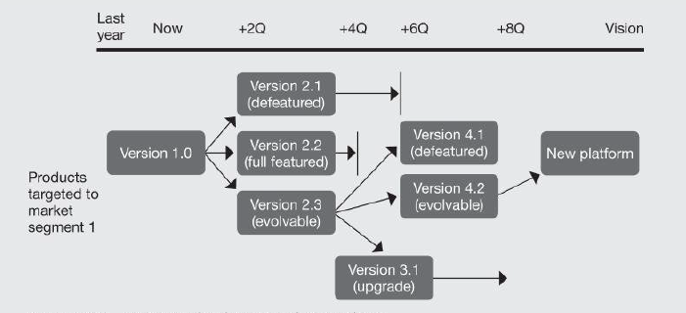 Fonte: ALBRIGHT; KAPPEL, 2003.

A experiência da Lucent Technologies destaca cinco grandes benefícios do processo, focando-se no desenvolvimento do pensamento em equipe como o principal em cada etapa:

* Link, antes inexistente, entre a estratégia e os planos do produto ou da tecnologia;
* A possibilidade de desenvolver planos tecnológicos “corporate-level”;
* Foco no planejamento a longo prazo ao estender o horizonte de planejamento para além dos períodos de tempo estratégicos;
* Melhoria da comunicação e da propriedade de planos através do desenvolvimento em conjunto de *roadmaps* integrados e alinhados;
* Foco no planejamento dos tópicos de maior prioridade pelo uso de representações visuais estruturadas de vários componentes do planejamento estratégico.

1. CONSIDERAÇÕES FINAIS

O texto em questão se propõe a discutir conceitos básicos que envolvem o processo de *roadmapping*, portanto, consegue ser competente ao demonstrar com clareza as nuances deste método e a melhor maneira de aplicá-lo. O capítulo apenas carece de demonstrações um pouco mais aprofundadas sobre diferentes *roadmaps*, uma vez que os autores apenas os citam *em passant*, e também de discutir melhor a ideia do processo de maturação de ideias se comportar como um funil e não como um filtro, tal como expostos pelo Prof. Dr. Rozenfeld em aula.